飞牛电商网用户手册

项目性质：团队项目

团队组员：何子扬 蔡贤桂 马家濠 吴倩

版本号：1.0.0

开发时间：2017.7.25-2017.7.31

**第一章 功能模块**

**1．首页**

**1.1首页**

**功能描述：**首页主要是展示所有的商品，包含定位功能、轮播图、下拉刷新、定时秒杀倒计时、搜索等功能。

**功能页面：**

图1-首页头部

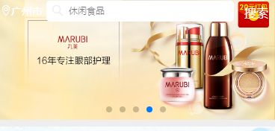

图2-首页轮播图

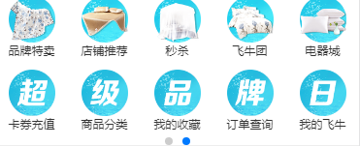

图3-首页秒杀定时器+轮播图

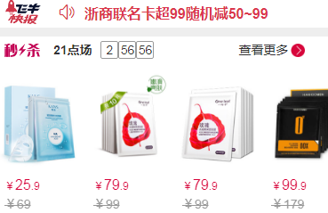

图4-首页商品列表

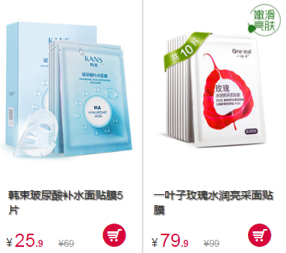

图5-首页定位地址

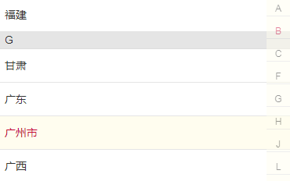

**操作说明：**

1. 头部搜索框输入商品类型，点击搜索，跳到列表页面，且按该类商品展示页面。
2. 轮播图可以手动切换图片。
3. 进入首页，首先自动定位当前城市。
4. 秒杀活动，定时倒计时功能。
5. 商品列表，手动下拉刷新。

**2．商品分类路由**

**2.1商品分类**

**功能描述：**商品分类页面主要功能是将所有商品进行分类，分为热门分类和其它一些分类。

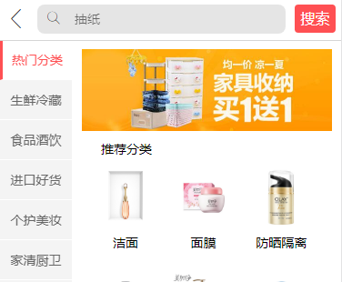**功能页面：**

**操作说明：**

1. 点击头部搜索框，跳入商品热搜索页面路由，头部会每隔1秒刷新显示一个热搜产品。
2. 点击返回键，跳转前路由（除本一级路由）。
3. 点击左边侧边栏选项，切换各选项的高亮，切换右边区域的三级路由显示内容。
4. 右侧区域头部显示轮播图，手动可左右切换轮播图。
5. 点击各产品分类，跳转到列表页路由，且过滤该商品类的产品展示页面。

**2.2商品热搜索**

**功能描述：**商品热搜索页面主要功能是显示用户经常热搜的商品

**功能页面：**

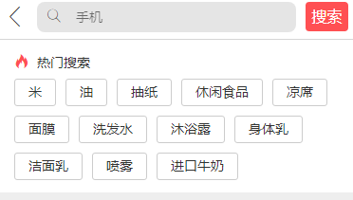

**操作说明：**

1. 点击头部搜索框，鼠标按下时会根据输入的数据进行模糊查询，显示该类的商品，点击该商品，跳入到详情页面。
2. 点击热门搜索内容的分类，则跳入商品列表页面，且按该分类进行展示。
3. 点击返回，跳转到之前的路由。

**2.3商品搜索列表**

**功能描述：**商品搜索列表页面主要功能是显示搜索后的结果，显示查找的商品，可以进行模糊查询。

**功能页面：**

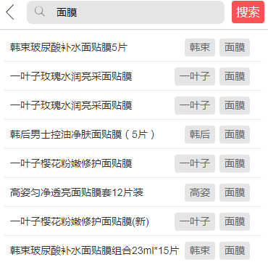

**操作说明：**

1. 点击头部搜索框，鼠标按下时会根据输入的数据进行模糊查询，显示该类的商品，点击该商品，跳入到详情页面。
2. 点击返回，返回之前的路由。

**2.4****商品列表页**

**功能描述：**商品列表页面主要功能是展示分类后的商品展示，可根据价格进行排序，可添加购物车。输入框输入数据，进行筛选商品。

**功能页面：**

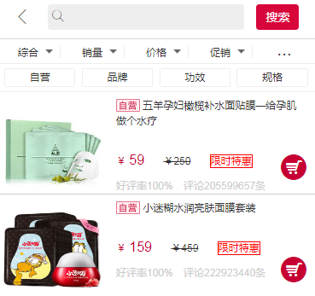

**操作说明：**

1. 点击头部搜索框，鼠标按下时会根据输入的数据进行模糊查询，显示该类的商品，点击该商品，跳入到详情页面。
2. 点击价格，列表商品根据价格进行从高到底或者从低到高排序。
3. 点击每个商品，跳转到相应的详情页。
4. 点击购物车，加入一个该商品到购物车。
5. 手动下拉，商品进行下拉刷新更多商品展示。
6. 点击返回，跳转到之前的路由页面。

**2.4商品详情页**

**功能描述：**商品详情页面主要功能是展示该商品的详细信息、加入购物车、加减数量、用户评论和是否收藏该商品。

**功能页面：**

图1-商品详情页面头部



图2-商品详情介绍部分

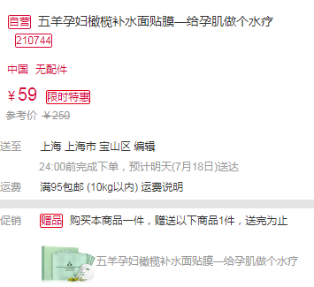

图3-商品详情页面收藏，加入购物车部分

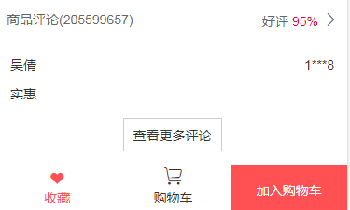

图3-商品详情页面加减数量

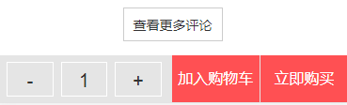

**操作说明：**

1. 点击头部商品、详情、评价，分别进入该商品的商品简介、商品详情和评价页面路由。
2. 点击图片轮播图任意一张图片，显示图片预览图片。
3. 点击查看更多，跳转到评价页面。
4. 点击收藏，先判断是否用户已登录，登录就加入到该用户的收藏页面，否则跳转到登录页面。且爱心变亮（默认是不亮的），下次再登录，匹配是该用户，爱心也是亮的。再次点击变暗，且从收藏页面删除，下次登录不亮。
5. 点击购物车，判断是否为已登录用户，登录则跳转到购物车页面，否则跳转到登录页面。
6. 点击加入购物车，判断是否为已登录用户，登录则出现加减数量框，否则跳转到登录页面。
7. 点击加减数据，数量随之更改，点击加入购物车，该商品和数量加入到购物车。
8. 点击头部详情Tab标签，跳转到详情页面，查看详细信息，该标签显示高亮。
9. 点击头部评论Tab标签，跳转到评论页面，查看评论内容，该标签显示高亮。
10. 点击返回，跳转到列表页面。

**3．购物车**

**功能描述：**计算用户所选中商品的价格数量，并加以计算

**功能页面：**

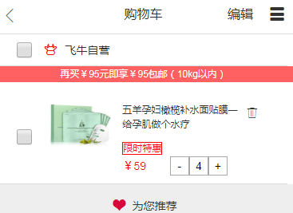

**操作说明：**

1. 实现全选反选。
2. 实现单个选择，如果货物全部被选择，则全选键也需要自动勾选如有一个未选择，则全选键不能勾选。
3. 价格结算： 1）该物品如为被勾选，则不能结算价格。
4. 勾选后，价格需要与数量挂钩，再结算
5. 邮费提醒，未满足包邮价格时，需出现提醒字幕，满足后自动消失。
6. 实现删除功能，点击删除，该商品从数据库中的的该用户购物车信息中删除。
7. 商品数量是从数据库中查找，若点击加减数据，数量随之更改。

**4.个人中心**

**功能描述：**注册/登录功能、上传头像、查看商品收藏、店铺收藏、管理个人信息、管理/新增收货地址、帮助中心

**功能页面：**

图1-注册、登录按钮



图2-登录成功后显示用户名及头像



图3-用户信息页面



图4-商品/店铺收藏页面



图4-个人信息页面



图5-收货地址管理页面



图5-新增收货地址页面



图6-帮助中心页面

